23. April 2024

Pressemitteilung

Inklusion im Grünen: Schuler Service Group kooperiert mit dem Berufsbildungswerk Südhessen

Klein-Winternheim/Karben – Die Schuler Service Group, eine führende Größe im deutschen Garten- und Landschaftsbau, freut sich, in diesem Jahr eine Kooperation mit dem Berufsbildungswerk Südhessen (bbw) zu starten. Als zukunftsorientiertes Dienstleistungsunternehmen setzt sich das bbw Südhessen mit speziellen Förderungsmöglichkeiten für junge Menschen mit Benachteiligung, Behinderung oder psychischen Erkrankungen ein. Das zukünftige Ziel der Kooperation ist es, Jugendlichen und jungen Erwachsenen aus dem bbw Einblicke in die Arbeit der Schuler Service Group zu geben, sie gemeinsam auszubilden und sich so Nachwuchskräfte zu sichern. Mit dieser wegweisenden Zusammenarbeit setzt die familiengeführte Unternehmensgruppe ein wichtiges Zeichen für mehr Chancengerechtigkeit und Inklusion und wirkt gleichzeitig dem drängenden Fachkräftemangel entgegen.
„Wir bei Schuler setzen uns für eine nachhaltige Gesellschaft in allen ihren Facetten ein. Es ist uns also eine große Freude, durch die Zusammenarbeit mit dem bbw jungen Menschen mit unterschiedlichen Fähigkeiten die Chance zu geben, gemeinsam an einer grüneren Zukunft zu arbeiten“, so Marco Rueda-Springer, technischer Betriebsleiter der Schuler-Niederlassung in Frankfurt. Gemeinsam mit seinem Kollegen Jovan Bojic wird er das Projekt bei der Schuler Service Group maßgeblich betreuen und vorantreiben.
Die Bedeutung dieser Kooperation wird auch von Kathrin Kuhn vom bbw Vermittlungscenter hervorgehoben: „Wir freuen uns sehr, dass die Schuler Service Group Interesse an unseren Absolvent*innen hat und zukünftig gerne auch im Rahmen der sogenannten ‚verzahnten Ausbildung‘ mit uns kooperieren möchte. Solche Kooperationen sind ein echter Gewinn für beide Seiten!“
Ein erster Schritt der Zusammenarbeit fand Mitte März statt, als beide Projektleiter das Berufsbildungswerk besuchten. Im Rahmen der sogenannten „Jobtage“ hatten Rueda-Springer und Bojic aber nicht nur die Gelegenheit, das Berufsbildungswerk näher kennenzulernen, sondern auch unsere Unternehmensgruppe vorzustellen und erste Kennenlerngespräche mit zehn potenziellen Nachwuchskräften zu führen. Die Interessierten aus den Oberstufen „Garten- und Landschaftsbau“ sowie „Zierpflanzenbau“ hinterließen einen guten Eindruck bei den Schuler-Projektmanagern, die ihnen in dem Zuge direkt mehrwöchige Praktika anboten. Diese geben den jungen Menschen aus dem bbw die Gelegenheit, wichtige Arbeitsabläufe der Schuler Service Group unverbindlich kennenzulernen, um zu entscheiden, ob sie sich hier eine berufliche Zukunft vorstellen können. Zeitgleich kann das Schuler-Team aus Frankfurt auch die Auszubildenden näher kennenlernen und schauen, ob sie gut zum Betrieb passen.
Nach erfolgreicher Abschlussprüfung der Oberstufe im Spätsommer können die Auszubildenden des bbw Südhessen ihren Karriereweg in der grünen Branche bei der Schuler Service Group einschlagen. Die verschiedenen Arbeitsbereiche im Garten- und Landschaftsbau bieten dabei zahlreiche Möglichkeiten zur individuellen Entfaltung: „Unser Ziel ist es, junge Menschen in ihren Fähigkeiten zu bestärken und ihnen eine Chance auf eine sichere Zukunft zu geben“, resümiert Bojic, „erfreulicherweise ermöglicht unsere vielseitige Arbeit es uns, jeden Mitarbeitenden seinen Stärken entsprechend einzusetzen.“

Über die Schuler Service Group:
Die Schuler Service Group ist eine führende Größe im deutschen Garten- und Landschaftsbau und hat ihren Hauptsitz in Klein-Winternheim bei Mainz. Ihr Erfolg gründet sich auf die Synergie von fünf eigenständig agierenden Unternehmen, die als kraftvolle Einheit bundesweit Landschaftsprojekte, Gestaltungen und umfassende Dienstleistungen realisieren. Mit einem Team von über 270 Fachleuten sind Sie stolz darauf, Qualität, Innovation und nachhaltige Lebensräume zu fördern. Ihre Geschichte ist geprägt von Expertise, Wachstum und dem Streben nach grüner Lebensqualität.

Über das Berufsbildungswerk Südhessen:
Das Berufsbildungswerk Südhessen (bbw) bietet Berufsvorbereitung und Ausbildung in über 30 Berufen für junge Menschen mit Förderbedarf. Alle Absolvent*innen aus dem bbw haben eine reguläre Ausbildung in ihrem Berufsfeld gemacht und besitzen einen Abschluss von IHK, HWK oder LLH. Bereits während der Ausbildung arbeitet das bbw mit Betrieben zusammen, die den Auszubildenden Praktika und längere praktische Phasen (bis hin zur verzahnten Ausbildung. Kurz: VAmB) ermöglichen. So werden gemeinsam mit den Betrieben passgenau deren Arbeitskräfte von morgen ausbildet. Wenn die Betriebe Auszubildende nach dem Ausbildungsende einstellen möchten, begleitet das bbw-Vermittlungscenter die Betriebe bei der Auswahl der passenden Arbeitskräfte bis zur Einarbeitungsphase. So bietet das bbw Südhessen den Betrieben passgenau qualifizierte Arbeitskräfte und jungen Menschen mit Förderbedarf die Unterstützung und Begleitung, die sie für eine gute berufliche Integration benötigen. Mehr Informationen über das bbw Südhessen unter www.bbw-suedhessen.de.
Bildmaterial:

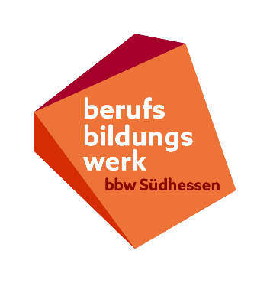
BU: Logo der Berufsbildungswerk Südhessen gGmbH.

BU: Logo der Schuler Service Group.

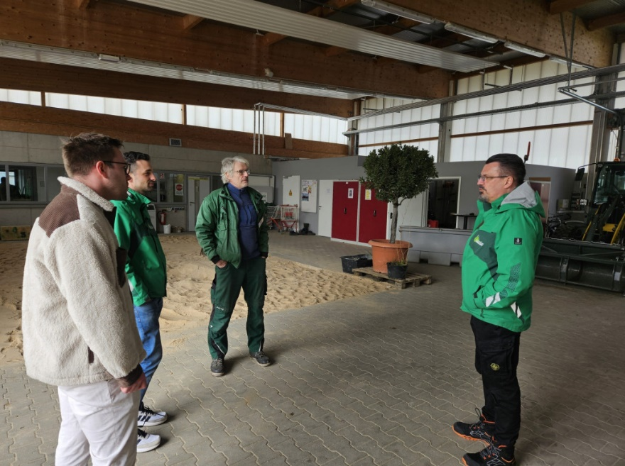
BU: Marco Rueda-Springer (r.) und Jovan Bojic (2. v.l.) lernten bei den „Jobtagen“ des bbw Südhessen im März bereits erste Interessenten für eine Ausbildung im GaLa-Bau kennen. (Foto: Berufsbildungswerk Südhessen).

Für weitere Informationen und Anfragen kontaktieren Sie bitte:

Bukenberger GmbH & Co.KG
Auf dem Langloos 1
Karen Hubrich
55270 Klein-Winternheim
T: +49(0)6136 99 00 16
M: +49(0)172 353 2055
hubrich@schuler-service-group.de
www.schuler-service-group.de

